MENÜÜ VEERENNI

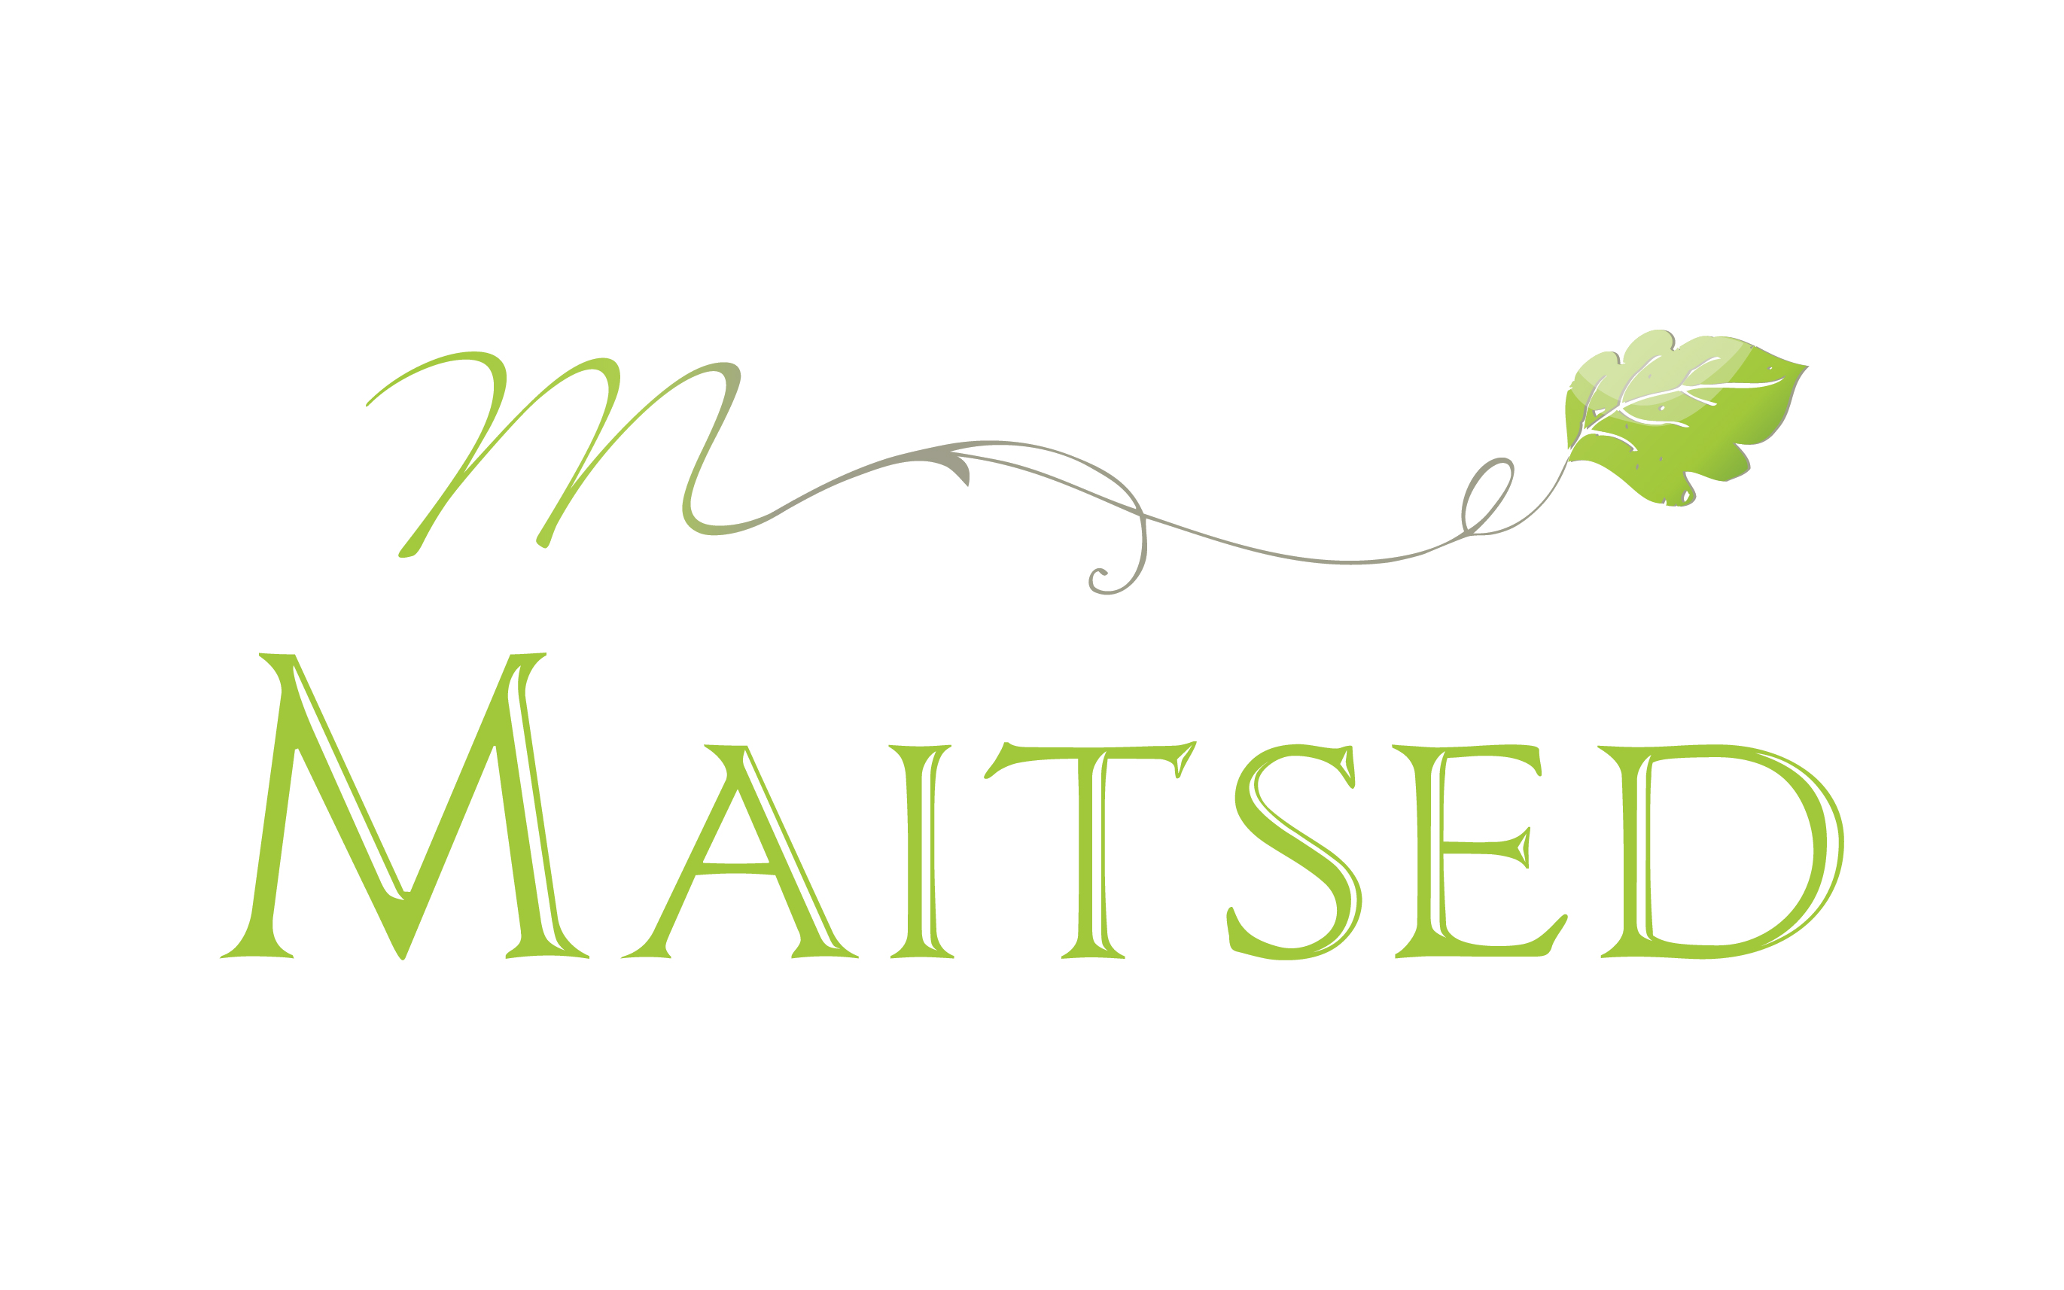

6.-10.05.24

NÄDALAPÄEV | HOMMIKUSÖÖK | LÕUNASÖÖK | OODE
ESMASPÄEV | 4- viljapuder, moos, piim* | Guljašš kanalihast, riis, riivitud porgand*, leib, õun* | Müsli, marjajogurt
TEISIPÄEV | Hirsipuder, marjad*, piim* | Köögivilja- sealihasupp (L/J), leib, porgandinäks* | Rukkileib kurgiga  Saiavorm, piim*
KOLMAPÄEV | Kaerahelbepuder, moos, piim* | Värskekapsa- hakklihahautis (L/J), kartul, marineeritud kurgi viilud, leib, pirn* | Spinatilasanje
NELJAPÄEV | Rukkihelbepuder,moos, piim | Kahe kala supp, leib, lillkapsanäks* | Wrap kalkuni ja juustuga  Kohupiimavaht toormoosiga
REEDE | Odrahelbepuder, moos, piim* | Köögiviljaraguu (V), peedi- kapsasalat, leib, maitsevesi marjadega*, mandariin | Juustusai, piim*
* PRIA
P- Piimavaba
S- Sealihavaba
V- vegantoit

Täiendavat teavet toidu koostise ja allergeenide kohta saab toitlustajalt Maitsed OÜ, kadri@maitsed.eu.
Toitlustajal on õigus vajadusel menüüd jooksvalt muuta.

